Beauvisage Thomas
Formation DL promotion 2015
Afpa Langueux
Github : https://github.com/tBeauvisage/dahouet

Projet fil rouge application web utilisant le Framework Symfony2

DAHOUET-Web

Présentation de l'application

L'application Daouet-Web est une application de gestion de régate. Elle permet de gérer l’inscription d’un bateau à une régate. Cela implique :

- Identification du propriétaire par un système de login
- Sélection de la régate voulue selon le challenge en cours.
- Sélection du navire parmi ceux du propriétaire, ceux-ci doivent ne pas être inscrits à la régate sélectionnée précédemment
- Sélection des équipiers parmi ceux qui ne sont pas déjà inscrits à la régate.
- Choix du Skipper parmi les équipiers sélectionnés précédemment
- Enregistrement de l’inscription en base de données en attente de validation par l’organisation.

Création du projet

Comme le projet est développé sous le framework PHP symfony2 la première étape du projet à été de télécharger un framework vide en exécutant les commandes à l'endroit où le projet est stocké :

php -r "readfile('http://symfony.com/installer');" > symfony
symfony new my_project

Après avoir effacé le projet test fourni avec le framework j'ai créé un nouveau bundle afin d'y développer mon projet .

Une fois cela fait les entités du projet ont été créées à partir de la base de données . Ces entités sont des objet auxquels on a ajouté en annotation les relation de la BDD ainsi il nous permettent de communiquer des objets à la BDD grâce à Doctrine l'ORM utilisé par Symfony (annexe 5)

Dévellopment du projet

La première étape du développement a été d'élaborer un template de base (annexe 1) grâce aux layout twig (annexe 6) à partir du cahier des charges. Celui-ci comprend :

-Le header avec la bannière du site
-La barre de menu
-un footer avec un retour en haut

La seconde étape à été de créer un formulaire d’identification en utilisant le formBuilder de symfony(annexe2) et de l’intégrer dans la vue (annexe 1) .

Après avoir créé ce formulaire nous traitons donc les informations saisies afin de donner ou non l’accès à l'inscription (annexes 2 et 3) et les informations du propriétaire ainsi que celles du challenge ne cours sont stocké à l'intérieur d'une session .

Les information ont été récupérées grâce à un queryBuilder se trouvant dans le Repository (annexe 4) correspondant à l'entité challenge

On fera ensuite appel à différents formulaires afin de récupérer les différentes inforamtions nécessaires à l'inscription telles la régate couru, le voilier à inscrire et l'équipage ( annexes 3, 7 et 8 ) certains ayant d'autres faisant appel à d'autres Repositories (annexe 9 et 10 )

Annexe 1 : Page d'acceuil

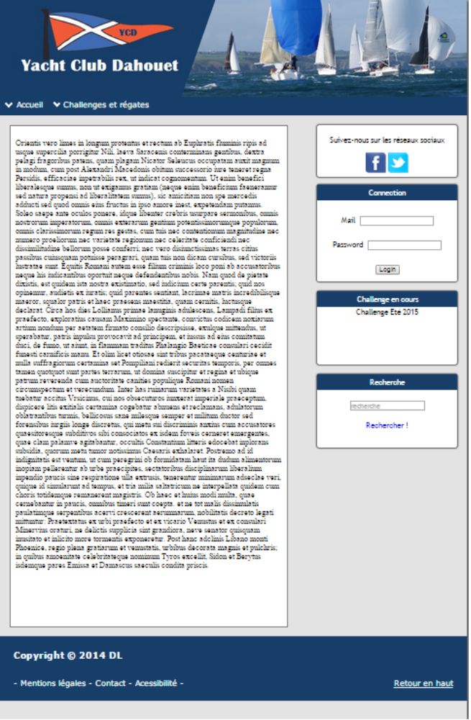

Annexe 2 : fonction php gérant le formulaire de login

public function indexAction(Request $request) {
$prop = new Proprietaire();

$repository = $this
->getDoctrine()
->getManager()
->getRepository('DL2015IndexBundle:Challenge');
$results = $repository->findByCurrentDate();
$challenge = $results[0];
$libel = $challenge->getChallenge();
$form = $this->createFormBuilder($prop)
->add('mail', 'text')
->add('password', 'password')
->add('Login', 'submit')
->getForm();
$form->handleRequest($request);

$repository = $this
->getDoctrine()
->getManager()
->getRepository('DL2015IndexBundle:Proprietaire')
;
$prop2 = new Proprietaire();
$prop2 = $repository->findOneBy(array('mail' => $prop->getMail()));

if ($form->isSubmitted()) {
if ($prop2 == NULL) {
return $this->render('DL2015IndexBundle::message.html.twig', array('form' => $form->createView(), "libel" => $libel));
} elseif ($prop->getPassword() != $prop2->getPassword()) {
return $this->render('DL2015IndexBundle::message.html.twig', array('form' => $form->createView(), "libel" => $libel));
} else {
$session = new Session();

$session->set('user', $prop2->getNommbr());
$session->set('id', $prop2->getIdmbr());
$session->set('club', $prop2->getIdclub());
return $this->render('DL2015IndexBundle::aside2.html.twig', array("libel" => $libel));
}
}
return $this->render('DL2015IndexBundle::aside.html.twig', array('form' => $form->createView(), "libel" => $libel));
}
Annexe 3 : fonction php gérant le choix de la régate pour l'inscription

public function regateAction(Request $request) {

$session = $this->getRequest()->getSession();
$id = $session->get('user');

if ($id == null) {
$url = $this->generateUrl('dl2015_nolog');
return $this->redirect($url);
} else {
$session->remove('regate');
$challenge = new Challenge();
$regate = new Regate();

$repository = $this
->getDoctrine()
->getManager()
->getRepository('DL2015IndexBundle:Challenge');
$curchal = $repository->findByCurrentDate();
$challenge = $curchal[0];
$session->set('challenge', $challenge);
$libel = $challenge->getChallenge();

$form = $this->createFormBuilder()
->add('regate', 'entity', array('label' => 'Régate',
'class' => 'DL2015IndexBundle:Regate',
'choice_label' => 'libreg',
'query_builder' => function (\DL2015\IndexBundle\Entity\RegateRepository $er) {
return $er->getRegate();
}
))
->add('Valider inscription', 'submit')
->getForm();
$form->handleRequest($request);
$chooseReg = $form->getData();
$regate = $chooseReg['regate'];
if ($form->isSubmitted()) {
$session->set('regate', $regate);
$url = $this->generateUrl('dl2015_voilier');
return $this->redirect($url);
}
return $this->render('DL2015IndexBundle::regate.html.twig', array('form' => $form->createView(), "libel" => $libel));
}
}
Annexe 4 :classe Repository ainsi que la fonction permettant de récupérer le challenge en cours

class ChallengeRepository extends EntityRepository {

public function findByCurrentDate() {
date_default_timezone_set('Europe/Paris');
$date = date('Y/m/d', time());
$qb = $this->createQueryBuilder('c');
$qb->where('c.datdebut < :date')
->setParameter('date', new \Datetime(date($date)))
->andWhere('c.datfin > :date')
->setParameter('date', new \Datetime(date($date)));
return $qb->getQuery()->getResult();
}

}

Annexe 5 : Exemple d'entité

<?php

namespace DL2015\IndexBundle\Entity;

use Doctrine\ORM\Mapping as ORM;

/**
* ClubNautique
*
* @ORM\Table(name="club_nautique")
* @ORM\Entity(repositoryClass="DL2015\IndexBundle\Entity\ClubNautiqueRepository")
*/
class ClubNautique
{
/**
* @var integer
*
* @ORM\Column(name="IDCLUB", type="integer", nullable=false)
* @ORM\Id
* @ORM\GeneratedValue(strategy="IDENTITY")
*/
private $idclub;

/**
* @var string
*
* @ORM\Column(name="MAILCLUB", type="string", length=25, nullable=false)
*/
private $mailclub;

/**
* @var string
*
* @ORM\Column(name="CONTACT", type="string", length=25, nullable=false)
*/
private $contact;

/**
* @var string
*
* @ORM\Column(name="TELEPHONE", type="decimal", precision=10, scale=0, nullable=false)
*/
private $telephone;

/**
* Get idclub
*
* @return integer
*/
public function getIdclub()
{
return $this->idclub;
}

/**
* Set mailclub
*
* @param string $mailclub
* @return ClubNautique
*/
public function setMailclub($mailclub)
{
$this->mailclub = $mailclub;

return $this;
}

/**
* Get mailclub
*
* @return string
*/
public function getMailclub()
{
return $this->mailclub;
}

/**
* Set contact
*
* @param string $contact
* @return ClubNautique
*/
public function setContact($contact)
{
$this->contact = $contact;

return $this;
}

/**
* Get contact
*
* @return string
*/
public function getContact()
{
return $this->contact;
}

/**
* Set telephone
*
* @param string $telephone
* @return ClubNautique
*/
public function setTelephone($telephone)
{
$this->telephone = $telephone;

return $this;
}

/**
* Get telephone
*
* @return string
*/
public function getTelephone()
{
return $this->telephone;
}
}

Annexe 6 : exemple de layout twig utilisant des blocs:

exemple 1
<!DOCTYPE html>
<html>
<head>
<meta charset="UTF-8" />
<title>{% block title %}{% endblock %}Yatch Club Dahouet</title>
<link rel="stylesheet" href="{{ asset('bundles/index/css/style.css') }}">
</head>
<body>
<div id="header">

</div>

<nav id="navigation">
<ul>
<li><a href="#"><span class="chevron bottom"></span>Accueil</a>
<ul><li><a href="#">Présentation des régates</a></li></ul>
</li>
<li><a href="#"><span class="chevron bottom"></span>Challenges et régates</a>
<ul>
<li><a href="{{ path('dl2015_regate')}}">Inscription</a></li>
<li><a href="#">Résultats</a></li>
<li><a href="#">Archives</a></li>
</ul>
</li>
</ul>
</nav>
{% block content %}
{% endblock %}

<div id="footer">
<div>
<h3>Copyright &copy; 2014 DL</h3>
<p>- Mentions légales - Contact - Acessibilité -</p>
<p id="retour"><a href="#header">Retour en haut</a></p>
</div>

</div>
</body>
</html>

exemple2
{% extends "::layoutBase.html.twig" %}
{% block title %} Index {% endblock %}
{% block content %}
<div id="center">
<section>
<article id="contenu">
{% block article %}
{% include 'DL2015IndexBundle::contenuArticle.html.twig' %}
{% endblock %}

</article>
<aside id="side">
{% block aside %}

{% endblock %}
</aside>

</section>
</div>

{% endblock %}

Annexe 7 : formulaire de sélection du navire

public function voilierAction(Request $request) {

$challenge = new Challenge();
$regate = new Regate();
$voilier = new Voilier();
$participe = new Participe;
$session = $this->getRequest()->getSession();
$id = $session->get('id');
$challenge = $session->get('challenge');
$regate = $session->get('regate');
$session->remove('voilier');
$libelChal = $challenge->getChallenge();
$libelReg = $regate->getLibreg();
var_dump($id);

$form = $this->createFormBuilder()
->add('voilier', 'entity', array('label' => 'Voilier',
'class' => 'DL2015IndexBundle:Voilier',
'choice_label' => 'nomvoil',
'query_builder' => function (\DL2015\IndexBundle\Entity\VoilierRepository $er) use ($id) {
return $er->getVoilier($id);
}
))
->add('Valider', 'submit')
->getForm();
$form->handleRequest($request);
$chooseVoil = $form->getData();
$voilier = $chooseVoil['voilier'];

if ($form->isSubmitted()) {
$numvoil = $voilier->getNumvoil();
$idregate = $regate->getNumreg();
$repository = $this
->getDoctrine()
->getManager()
->getRepository('DL2015IndexBundle:Participe');
$participe = $repository->getPart($numvoil, $idregate);
if (empty($participe)) {
$session->set('voilier', $voilier);
$url = $this->generateUrl('dl2015_proprio');
return $this->redirect($url);
} else {
$url = $this->generateUrl('dl2015_voilier_error');
return $this->redirect($url);
}
}

Annexe 8 : formulaire servant à déterminer si le propriétaire participe à la régate

public function proprietaireAction(Request $request) {

$challenge = new Challenge();
$regate = new Regate();
$voilier = new Voilier();
$participe = new Participe;
$session = $this->getRequest()->getSession();
$id = $session->get('id');
$challenge = $session->get('challenge');
$regate = $session->get('regate');
$voilier = $session->get('voilier');
$session->remove('equipage');
$libelChal = $challenge->getChallenge();
$libelReg = $regate->getLibreg();
$nomvoil = $voilier->getNomvoil();
$data = array();
$form = $this->createFormBuilder($data)
->add('choix', 'choice', array(
'choices' => array('true' => 'Oui', 'false' => 'Non'),
'expanded' => true,
'multiple' => false))
->add('Valider', 'submit')
->getForm();
$form->handleRequest($request);
$data = $form->getData();
var_dump($data);

if ($form->isSubmitted()) {
$choix = $data['choix'];
if ($choix == 'true') {
$equipage = array();
array_push($equipage, $id);

$session->set('equipage', $equipage);
$url = $this->generateUrl('dl2015_equip1');
return $this->redirect($url);
} else {
$url = $this->generateUrl('dl2015_equip2');
return $this->redirect($url);
}
}

return $this->render('DL2015IndexBundle::proprio.html.twig', array("libelchal" => $libelChal, "libelreg" => $libelReg, 'nomvoil' => $nomvoil, 'form' => $form->createView()));
}

Annexe 9 : fonction de récupération des régates

public function getRegate(){
date_default_timezone_set('Europe/Paris');
$date = date('Y/m/d', time());
return $this
->createQueryBuilder('r')
->join('r.cdochal', 'chal')
->addSelect('chal')
->where('chal.datdebut < :date')
->setParameter('date', new \Datetime(date($date)))
->andWhere('chal.datfin > :date')
->setParameter('date', new \Datetime(date($date)))
->andWhere('r.datreg > :date')
->setParameter('date', new \Datetime(date($date)));

;
}
}

Annexe 10 : fonction de récupération des voiliers

class VoilierRepository extends EntityRepository{

public function getVoilier($id){

return $this
->createQueryBuilder('v')
->leftjoin('v.idmbr', 'prop')
->addSelect('prop')
->where('prop.idmbr = :id')
->setParameter('id', $id)

;
}
}

